南区自立支援連絡協議会ワーキンググループ 研修会報告
障がいのある方たちの入院時支援を考える検討会

日 時 2015年12月18日（金）10：00～13：00
場 所 社会医療法人宏潤会 だいどうクリニック5階講堂
研修内容 開会あいさつ 司会ＮＰＯ法人東海福祉移動研究協議会
相談支援センター東海福祉 水島貴三
名古屋市より 名古屋市健康福祉局障害企画課更生係長 原 優介様
講演 「横浜市の制度から学ぶ」
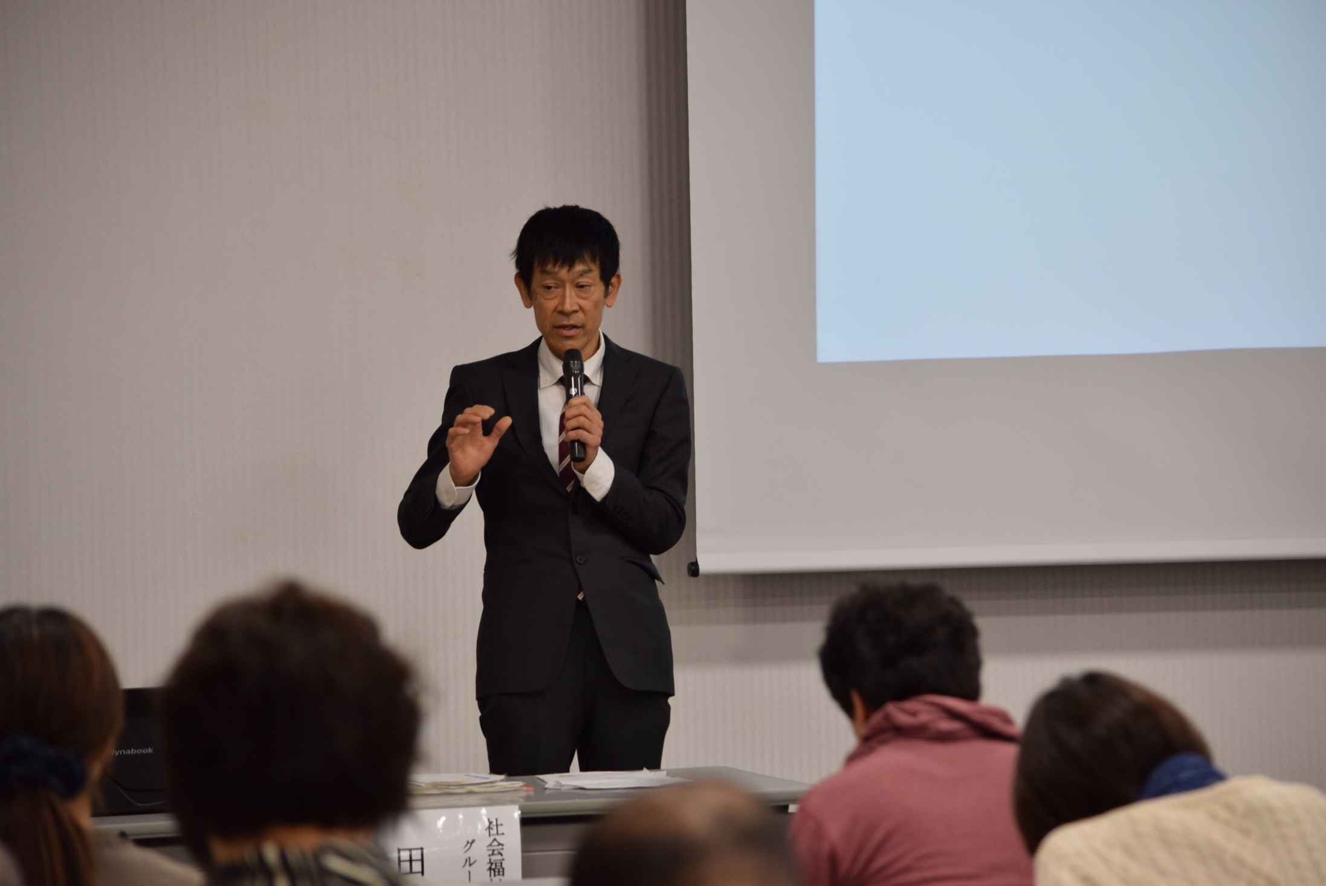写真
社会福祉法人訪問の家
グループホーム統括責任者 田崎 憲一氏
入院時支援の実践報告
社会福祉法人名古屋キリスト教社会館
活動センターねーぶる 村上 真理子
ホーム社会館 木下 敬成
南区発！「重度障害者入院時コミュニケーション支援」の提案
社会福祉法人名古屋キリスト教社会館
ぴぼっと相談支援事業所 神谷 友之

とにかくこの制度の認知度が低い！みんなでこの制度の事を考えよう。
この研修会を企画するにあたって、「一部の人しか利用できていないこの制度の課題を提起していこう」「南区に住む人たちが理想とする制度を提案していこう」という目標を持って、南区自立支援連絡協議会重度障害者入院時コミュニケーション支援を考える検討会で検討をしてきました。各自治体の制度を学び、横浜市の制度は名古屋市の制度の矛盾を解決したものになっている。ぜひ横浜から講師をお招きしようということになりました。

対象者・支援者の制限が少ない横浜市の制度
「横浜市の制度から学ぶ」と題して、社会福祉法人訪問の家グループホーム統括責任者田崎憲一氏をお招きし、講演をお願いしました。
対象者は、「学齢児以上65歳未満の障がい児・者」「障害者手帳を取得している方及び区長が必要と判断した方」「障がい福祉サービス等を利用している方」「入院先の医療機関の了解を得られる方」規定されています。名古屋市と比べたら、多くの方が利用できるものになっています。コミュニケーション支援事業者、支援員も、利用者の日常の支援に関わっている事業者職員・機関となっていて、その他障がい福祉サービス外の事業者も必要と判断されれば支援ができるようです。

しかし、課題もあります
業務内容の規定が「意思疎通支援」というところに厳しく限定されています。そのため、1回の派遣でおおむね5時間以内とされています。本人の意思伝達に寄り添う介助も含まれません。ナースコールを押
すことができない仲間たちにとっては、見守り的なことも必要ではないかとのことです。 1時間あたりの報酬も1,200円と低めに設定されています。
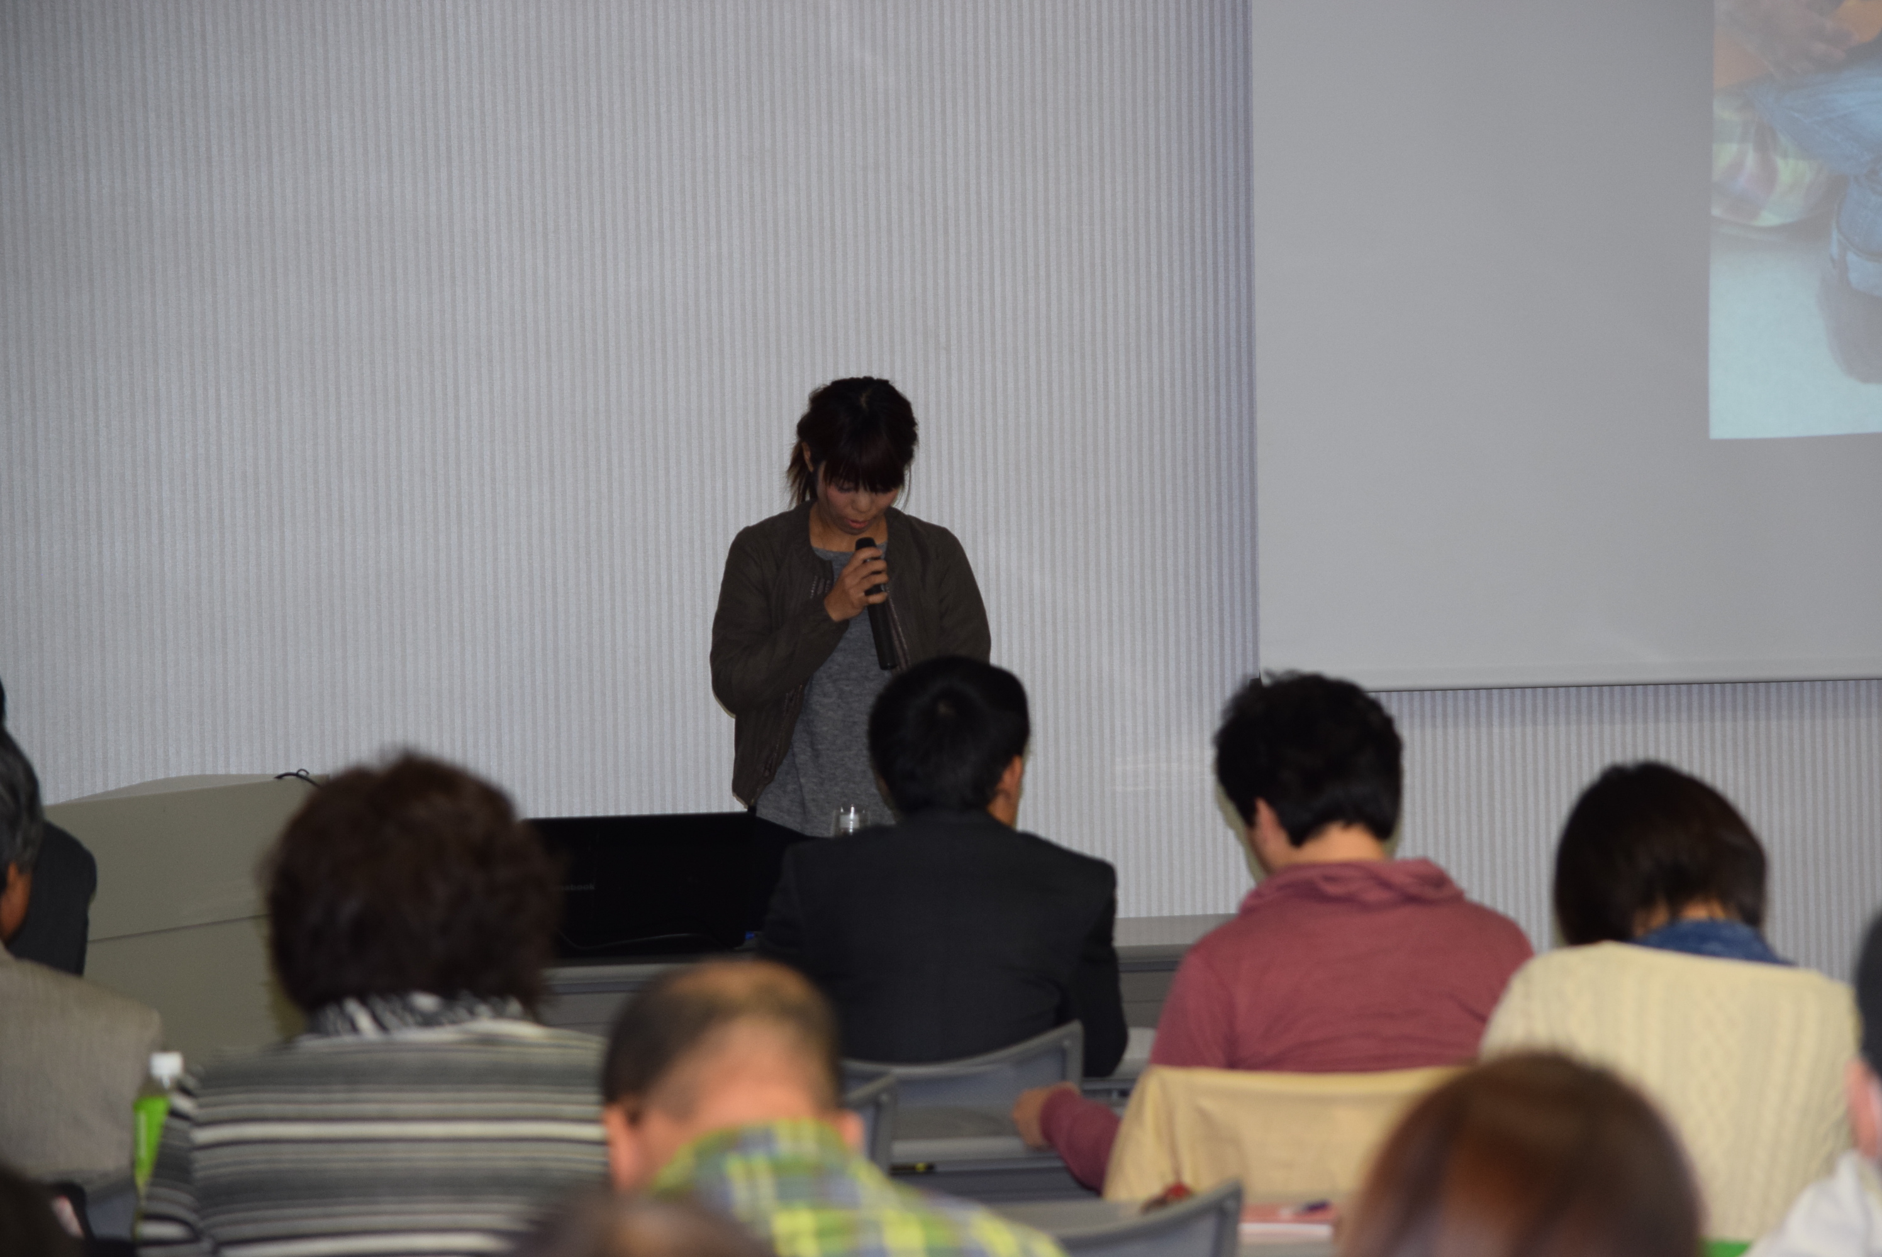
利用者の間で重度障害者入院時コミュニケーション支援が十分に周知されていな いという問題もあるようです。まだ若い人たちであれば、家族が何とかすることも多いようです。事務の煩雑さも課題のようです。

＜入院時コミュニケーション支援のなぜ必要なのか？＞
障がいのある仲間たちにとっては
社会福祉法人名古屋キリスト教社会館で行った入院時支援の実践報告をしました。重度の知的障がいの人たちにとっては、普段とは違う生活空間・単調な日課の中で、不安や不満を抱えます。本人を理解し、働きかけることができる職員等が午前中に活動をし、生理的リズムを整えることが必要で、こうしたことで入院中の生活も安心して過ごすことができるようになります。こうした基盤が整う中で、本人らしい生活が病院内でも保障できることになります。

家族にとっては
24時間の付き添いを求められる中、高齢化している家族にとっては、夜間病室に泊まり続けることの厳しさ、先の見えない状態が続き、入院期間が長くなるほど厳しい状況に置かれています。
相談支援事業所あすの佐藤氏、ご家族からの発題もありました。ご家族がご本人の病院の付き添いが続く中で、悲しい出来事が起きてしまいました。この制度がもっと利用しやすいものであれば…と訴えておられました。早急な制度の見直しを強く感じます。

病院との連携
入院した本人の状況や思いをつかもうとしてくださっていたこと、こちらの支援を理解していただいたことで、スタッフも安心して本人とのかかわりをすることができました。病院でも対応に困っているケースはたくさんあるということを伺っています。障がいのある人たちの人権が保障され、安心して治療が行える入院支援のあり方を、医療と福祉が連携してつくっていくことを目指す必要があります。

障がい児者の誰でも利用できる制度に
南区自立支援連絡協議会重度障害者入院時コミュニケーション支援を考える検討会で、つくった仲間たちが望む制度の案を発表することができました。この後、フロアからの再考するための貴重な意見をいただくことができました。
「コミュニケーション支援だけでなく、本人の支援全般ができる制度に」
名古屋市地域生活支援事業所連絡会でも、この入院時支援については検討されています。「コミュニケーション支援」という言葉を外した制度になるように要求をされています。ＡＬＳ協会の方からも、入院中も在宅にいる時と同様にヘルパーが利用できるようになってほしいとの意見もいただきました。通訳をしてもらうことも必要だけれども、常に人がいてくれないとたとえ病院であっても命の保障がされないということでした。
南区での検討では、こうした切実さに迫ったものではなかったかもしれません。知的障がいのある人のコミュニケーションという解釈をもっと柔軟に考えてほしいという発想の下で検討してきたものです。今後の協議会での検討をすすめる上で貴重なご意見をいただきました。
周知されていない現状を変えていくために！
ご家族からの意見には、支援者として非常に考えさせられるものでした。対象者が広がったとしても、支援者の制限が広がったとしても、本当に利用できるものになるのだろうか？という発題です。
この研修会の支援者の参加は、圧倒的に相談支援専門員です。こうした問題を身近に感じているからこそだと思います。もちろん熱心にこの問題を考えてくれているヘルパー事業所や生活介護事業所やグループホームもあります。仲間たちのために必要だと思っている事業所も多いと思います。しかし、福祉職場の人材不足などの影響により支援者を出すことが困難になっているところもあると思います。仲間たちの24時間の生活を本人に関わる人たち全員で考え、支えあう体制を創っていくことは急務だと考えます。
こうした問題を解決するためには、まだまだ検討しなくてはいけないことが多いとわかりました。
参加者は96名でした。たくさんの方に来ていただきありがとうございました。いたらないこともあったかと思います。しかし、これだけの方と一緒に、一つの事を考えあう機会ができて本当に良かったと思います。田崎先生も、「地域の事を地域の人たちで考えあうことができ、とても元気の出る研修だったのではないか」と言葉をかけていただきました。
ただ、まだまだこれからです。南区でもさらに検討をすすめます。ぜひ他区でも、自立支援連絡協議会にて問題提起をしてください。これからも共に声を上げていきましょう！

南区自立支援連絡協議会
重度障害者入院時コミュニケーション支援を考える
ワーキンググループ
代表 ぴぼっと相談支援事業所 神谷友之

